政治大學社科院行政管理碩士學程
學位考試委員資格檢核表

本人 趙鈴鈴 已確認學位考試之委員 趙永茂
符合下列相關規定之一：

項目 | 學位考試委員資格項目內容 | 資格確認  □請勾選
校內 | 1. 曾任教授或副教授者(修業辦法第10條)。 | □
校內 | 2. 獲有博士學位，在學術上著有成就者(助理教授列入此項) (修業辦法第10條)。 | □
校外 | 1. 曾任教授或副教授者 (需檢附網頁或相關資料) (修業辦法第10條)。 | □
校外 | 2. 為大專院校之助理教授，且獲有博士學位者(需檢附網頁或相關資料) (修業辦法第10條)。 | □
校外 | 3. 擔任中央研究院院士或曾任中央研究院研究員、副研究員者(需檢附網頁或相關資料) (修業辦法第10條)。 | □
校外 | 4. 中央研究院之助研究員，且符合博士學位者(需檢附網頁或相關資料) (修業辦法第10條)。 | □
校外 | 5. 獲有博士學位，在學術上著有成就者，且經學程委員會審查同意(需檢附審查通過會議紀錄；可至學程網站查詢) (修業辦法第10條)。 | □
校外 | 6. 屬於稀少性或特殊性學科，在學術或專業上著有成就者，且經學程委員會審查同意(需檢附審查通過會議紀錄；可至學程網站查詢) (修業辦法第10條)。 | □
備註 | 以上檢核項目由學生本人檢核後簽名，亦煩請指導教授協助瀏覽。
學生姓名（簽名）：
學號：107921053
組別：公共管理 組
日期： 年 月 日

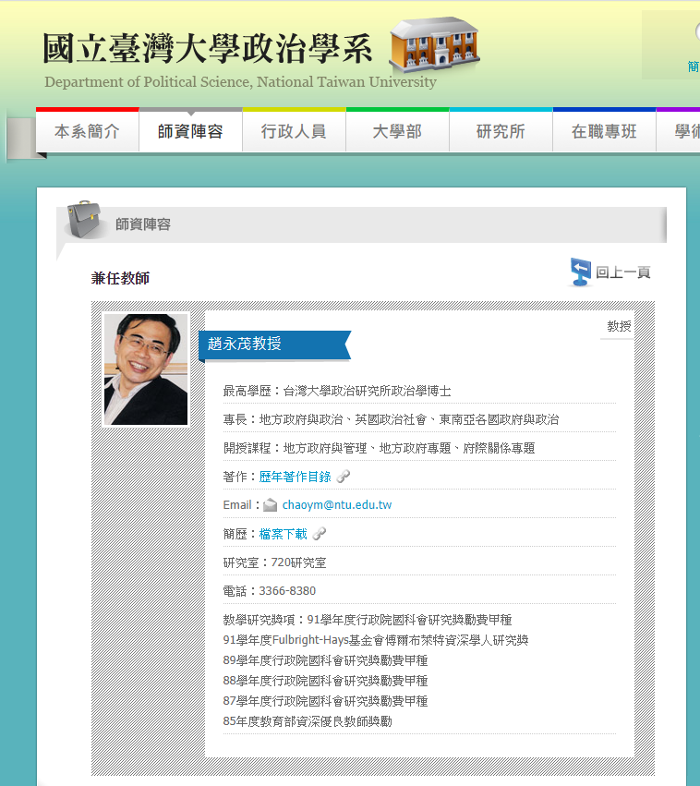
政治大學社科院行政管理碩士學程
學位考試委員資格檢核表

本人 趙鈴鈴 已確認學位考試之委員 紀俊臣
符合下列相關規定之一：

項目 | 學位考試委員資格項目內容 | 資格確認  □請勾選
校內 | 1. 曾任教授或副教授者(修業辦法第10條)。 | □
校內 | 2. 獲有博士學位，在學術上著有成就者(助理教授列入此項) (修業辦法第10條)。 | □
校外 | 1. 曾任教授或副教授者 (需檢附網頁或相關資料) (修業辦法第10條)。 | □
校外 | 2. 為大專院校之助理教授，且獲有博士學位者(需檢附網頁或相關資料) (修業辦法第10條)。 | □
校外 | 3. 擔任中央研究院院士或曾任中央研究院研究員、副研究員者(需檢附網頁或相關資料) (修業辦法第10條)。 | □
校外 | 4. 中央研究院之助研究員，且符合博士學位者(需檢附網頁或相關資料) (修業辦法第10條)。 | □
校外 | 5. 獲有博士學位，在學術上著有成就者，且經學程委員會審查同意(需檢附審查通過會議紀錄；可至學程網站查詢) (修業辦法第10條)。 | □
校外 | 6. 屬於稀少性或特殊性學科，在學術或專業上著有成就者，且經學程委員會審查同意(需檢附審查通過會議紀錄；可至學程網站查詢) (修業辦法第10條)。 | □
備註 | 以上檢核項目由學生本人檢核後簽名，亦煩請指導教授協助瀏覽。
學生姓名（簽名）：
學號：107921053
組別：公共管理 組
日期： 年 月 日

政治大學社科院行政管理碩士學程
學位考試委員資格檢核表

本人 趙鈴鈴 已確認學位考試之委員 劉佩怡
符合下列相關規定之一：

項目 | 學位考試委員資格項目內容 | 資格確認  □請勾選
校內 | 1. 曾任教授或副教授者(修業辦法第10條)。 | □
校內 | 2. 獲有博士學位，在學術上著有成就者(助理教授列入此項) (修業辦法第10條)。 | □
校外 | 1. 曾任教授或副教授者 (需檢附網頁或相關資料) (修業辦法第10條)。 | □
校外 | 2. 為大專院校之助理教授，且獲有博士學位者(需檢附網頁或相關資料) (修業辦法第10條)。 | □
校外 | 3. 擔任中央研究院院士或曾任中央研究院研究員、副研究員者(需檢附網頁或相關資料) (修業辦法第10條)。 | □
校外 | 4. 中央研究院之助研究員，且符合博士學位者(需檢附網頁或相關資料) (修業辦法第10條)。 | □
校外 | 5. 獲有博士學位，在學術上著有成就者，且經學程委員會審查同意(需檢附審查通過會議紀錄；可至學程網站查詢) (修業辦法第10條)。 | □
校外 | 6. 屬於稀少性或特殊性學科，在學術或專業上著有成就者，且經學程委員會審查同意(需檢附審查通過會議紀錄；可至學程網站查詢) (修業辦法第10條)。 | □
備註 | 以上檢核項目由學生本人檢核後簽名，亦煩請指導教授協助瀏覽。
學生姓名（簽名）：
學號：107921053
組別：公共管理 組
日期： 年 月 日

政治大學社科院行政管理碩士學程
學位考試委員資格檢核表

本人 趙鈴鈴 已確認學位考試之委員 郭中玲
符合下列相關規定之一：

項目 | 學位考試委員資格項目內容 | 資格確認  □請勾選
校內 | 1. 曾任教授或副教授者(修業辦法第10條)。 | □
校內 | 2. 獲有博士學位，在學術上著有成就者(助理教授列入此項) (修業辦法第10條)。 | □
校外 | 1. 曾任教授或副教授者 (需檢附網頁或相關資料) (修業辦法第10條)。 | □
校外 | 2. 為大專院校之助理教授，且獲有博士學位者(需檢附網頁或相關資料) (修業辦法第10條)。 | □
校外 | 3. 擔任中央研究院院士或曾任中央研究院研究員、副研究員者(需檢附網頁或相關資料) (修業辦法第10條)。 | □
校外 | 4. 中央研究院之助研究員，且符合博士學位者(需檢附網頁或相關資料) (修業辦法第10條)。 | □
校外 | 5. 獲有博士學位，在學術上著有成就者，且經學程委員會審查同意(需檢附審查通過會議紀錄；可至學程網站查詢) (修業辦法第10條)。 | □
校外 | 6. 屬於稀少性或特殊性學科，在學術或專業上著有成就者，且經學程委員會審查同意(需檢附審查通過會議紀錄；可至學程網站查詢) (修業辦法第10條)。 | □
備註 | 以上檢核項目由學生本人檢核後簽名，亦煩請指導教授協助瀏覽。
學生姓名（簽名）：
學號：107921053
組別：公共管理 組
日期： 年 月 日

